Дата: 23.12.2022
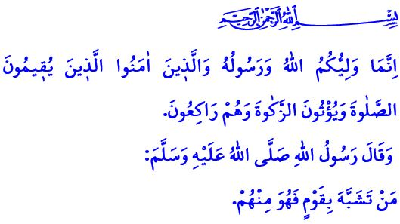
СОХРАНИМ ЦЕННОСТИ, КОТОРЫЕ ДЕЛАЮТ НАС ТЕМИ, КТО МЫ ЕСТЬ
Дорогие мусульмане!
Целью нашей высшей религии, ислама, является построение мусульманской идентичности в рамках Корана и Сунны. При построении этой идентичности основным критерием Ислама являются нравственные принципы, которые воплотились в жизнь вместе с Посланником Аллаха (мир ему и благословение). Именно исламская культура и цивилизация воплощаются в этих принципах. Именно правила этикета делают наше существование осмысленным. Наша религия предписывает нам защищать эти универсальные ценности, которые делают нас теми, кто мы есть, и избегать всякого рода слов и поступков, которые отчуждают нас от самих себя.
Дорогие верующие!
Высшей ценностью, составляющей мусульманскую идентичность, является вера, которая напоминает нам о цели нашего творения, учит нас ответственности и придает нам индивидуальность. Поклонение, получившее довольство нашего Господа, является источником мира, счастья и хороших нравов. Мусульмане сохранили свои верования и культуры приняв эти ценности во всех областях, от служения Аллаху до общественной жизни, от одежды до еды и питья. Они создали цивилизации, закрывавшие и открывавшие века, и стали лидером и примером для всех людей в науке и образовании, культуре, искусстве и литературе. Однако когда мусульмане отошли от своих собственных верований и ценностей и попали под влияние чужих культур, именно тогда они потеряли свои идентичность и принадлежность.
Дорогие мусульмане!
От мусульманина, сохраняющего свою идентичность, ожидается уважение и защита канонов ислама, то есть символов и знаков ислама. Кааба – символ единобожия, хадж, где обновляется осознание того, что мы умма, жертвоприношение – символ подчинения, мечети – символ единства и солидарности, азан – свидетельство и основа религии, намаз – вершина служения; все это является символами ислама, которые делают нас теми, кто мы есть. Всемогущий Аллах наказал нам:
وَمَنْ يُعَظِّمْ شَعَٓائِرَ اللّٰهِ فَاِنَّهَا مِنْ تَقْوَى الْقُلُوبِ «И если кто почитает обрядовые знамения Аллаха, то это исходит от богобоязненности в сердцах», тем самым сообщил, что сохранение этих символов и знаков является требованием нашей богобоязненности.
Уважаемые верующие
Мы живем во времена, когда моральные ценности, обычаи и традиции начинают приходить в упадок, а культурное отчуждение стремительно растет. Одним из таких культурных извращений является празднование Нового года. Однако увеселения, проводимые под названием Новогодняя ночь, символические фигуры в этих увеселениях, вырубка ёлок не имеют ничего общего с нашей историей и культурой. Наша высшая религия, ислам, запретила алкоголь, мать всех зол, и азартные игры, которые гасят семейные очаги и провоцируют убийства. Лотерея, тотализатор, лото и все азартные игры, также являются харамом и грехом в нашей религии.
Дорогие мусульмане!
Общества известны и поминаются своими ценностями. Они живут и поддерживают жизнь своими ценностями. Пророк (мир ему и благословение) предупреждает свою умму по этому поводу следующим образом: مَنْ تَشَبَّهَ بِقَوْمٍ فَهُوَ مِنْهُمْ «Кто уподобляется какому-либо народу, тот из них». Итак, давайте крепко держаться за наши ценности, которые делают нас теми, кто мы есть, поддерживают нас и являются нашим самым сильным прибежищем. Давайте не будем отражать в нашей жизни суеверные обычаи и традиции, несовместимые с нашей верой, историей и культурой. Давайте примем за основу нашу семью, наших детей, надежду нашего народа, наши национальные и духовные ценности, где формируются наша вера и характер. Давайте работать вместе, чтобы они не были рабами чужих культур. Не будем забывать, что ни одна нация не может подняться с ценностями другого общества. Общество, отчужденное от своей культуры, не может построить цивилизацию. Те, кто не знает своей истории, не смогут поставить свое будущее на твердую почву.
Я заканчиваю свою проповедь следующим аятом Всевышнего Аллаха: «Вашим Покровителем является только Аллах, Его Посланник и верующие, которые совершают намаз, выплачивают закят и преклоняются».

Хадж, 22/32.
Абу Дауд, Либас, 4.
Маида, 5/55. Главный отдел по религиозным услугам

